2018第二届民权·中国好粮油产销对接博览会
展团信息表
展团名称
展团负责  单位地址 |  |  |  | 邮编
展团负责  联络人 |  | 职务 |  | 联系电话
 | 单位 | 姓名 | 职务 | 手机 | 展位 |  | 费用
团长单位 |  |  |  |  | 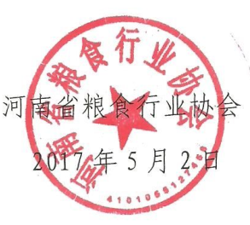  标展个  空地平米
展  团  信  息  客  户  名  称 |  |  |  |  | 标展个  空地平米
标展个
空地平米
标展个
空地平米
标展个
空地平米
标展个
空地平米
标展个
空地平米
标展个
空地平米
标展个
空地平米
标展个
空地平米
标展个
空地平米

